Univerzitet u Nišu,

Elektronski fakultet



Seminarski rad iz predmeta:

**Servisno-orijentisane arhitekture**

Tema: **IBM Watson IoT**

Mentor: Studenti:

Prof. dr Dragan Stojanović Stefan Stamenković 16882

Goran Cvetanović 16967

Niš, 2021.

# Sadržaj

Sadržaj 2

Uvod 3

Arhitektura 3

Komponente 3

Funkcionalnosti 5

Upotreba platforme u razvoj mikroservisa IoT Aplikacije 6

Implementacija platforme IBM Watson IoT 7

Zaključak 10

Literatura 10

# Uvod

# IBM Watson IoT platforma je potpuno upravljiv servis koji se nalazi na Cloud-u i koji pojednostavljuje povlačenje vrednosti sa IoT uređaja. Jednostavno registrujemo i povežemo naš uređaj što može biti: senzor, gateway ili nešto drugo na Watson IoT platformu i počnemo da šaljemo podatke na siguran način na Cloud koristeći MQTT protokol. Možemo upravljati uređajima preko naših online dashboard-ova ili preko sigurnih API-a koji obezbeđuje Watson IoT platforma tako da naše aplikacije mogu da koriste podatke u realnom vremenu ili istorijske podakte. Instance Watson IoT platforme mogu biti kreirane u IBM Cloud Dashboard-u. Watson IoT platforma može biti integrisana i sa drugim IBM Cloud servisima i može da joj se pristupi pomoću IBM Cloud dashboard-a, međutim Watson IoT platforma ne može da se pokrene na hardveru IBM cloud-a što omugućava kontinuirano prikupljanje podataka putem servisa Watson IoT platforme.

# Arhitektura

IBM Cloud servisi koji sačinjavaju Watson IoT platformu, obezbeđuju podršku za glavne funkcije kao što su povezivanje, skladištanje i upravljanje uz dalju podršku nadgledanja preko kontrolne table Watson IoT platforme. IBM Cloud framework koji održava IBM IoT Solution DevOps tim, obavlja sve pozadinske operacije kao što su sigurnost, alokacija resursa, bekapovanje podataka i pruža visoku dostupnost resursa.

## Komponente

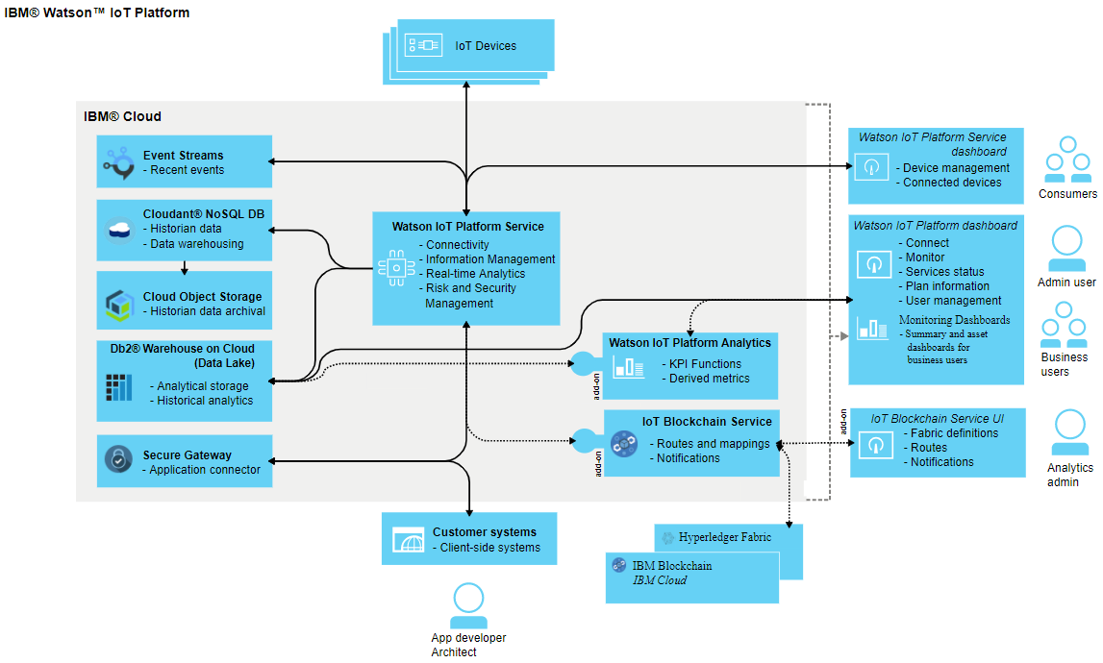

U nastavku će biti opisane neke od komponenti sa slike IBM Watson IoT Platforme:

**Platform Service**

Sigurna, pametna i skalabilna usluga platforme koja se koristi kao posrednik poruka (broker) IoT uređaja za sigurnu registraciju, analitiku u realnom vremenu i još mnogo toga.

**Watson IoT Platfotm on Blockchain**

Dodatna komponenta Watson IoT Platforme koja omogućava vašim IoT resursima da učestvuju u „Blockchain“ poslovnim mrežama.

**Analytics Service**

Dodatna komponenta koja proširuje funkcionalnost Watson IoT Platforme tako što uključuje analitičke funkcije, korisnici mogu da koriste analitiče usluge za interkaciju sa njihovim IoT podacima i izvođenje ključnijih indikatora performansi.

**IoT Registration Service**

Usluga za održavanje registra IoT uređaja i potrošača i njihovo neprimetno povezivanje.

**Watson IoT Platform starter**

Demonstraciona aplikacija zasnovana na Node.js-u koja prikazuje primere registracije uređaja, mapiranje potrošača, kontrola uređaja i mnogo toga. Starter uključuje uzorak aplikacije, uzorak mobilne aplikacije i set uzoraka Node-RED-a. Starter je samo dostupan samo u razvojnom okruženju.

**Cloudant NoSQL DB**

Servis za NoSQL bazu podataka koja snima merenja i događaje sa IoT uređaja i čuva ih za upotrebu u aplikacijama u realnom vremenu, hostovana i u potpunosti upravljiva baza podataka koja obrađuje razne tipove podataka kao što su: JSON, full-text i geo-prostorni podaci. Obezbeđuje automatsko generisanje šeme i agregacije podataka. Kombinuje poslovne podatke sa podacima o uređajima.

**Db2 Warehouse on Cloud**

Ovo predstavlja jezero podataka za Watson IoT Platformu. Skladište srednje veličine koje služi i za analitičke obrade IoT podataka. To je SQL baza zasnovana je na Cloud-u i uključuje „Netezza“ tehnologiju za složeniju analizu podataka.

**IBM Cloud Object Storage**

Nestruktuirano skladištenje podataka u oblaku za dugotrajno skladištenje. Skalabilno i u potpunosti upravljivo skladište.

**IBM Cloud App ID**

Autentifikacija za mobilne i web aplikacije koje su povezuju sa vašim rešenjem na Watson IoT platformi. Podržava Facebook i Google+ autentifikaciju.

**IBM Secure Gateway za IBM Cloud**

Siguran način prisutpa lokalnim podacima ili podacima u oblaku iz vaše IBM cloud aplikacije korišćenjem sigurnog načina.

**IBM Event Streams for IBM Cloud**

Prilagodljiva magistrala za poruke koja ima veliki protok. Povezuje mikroservise koristeći otvorene protokole, povezuje strimove podataka sa analitikom da bi smo izvukli određenje zaključke. Snabdeva podacima veći broj aplikacija da bi reagovale u realnom vremenu.

Nije potreban direktan IBM Cloud pritup da bi smo radili sa našim rešenjem na Watson IoT platformi, pristup komponentama servisa koje podržavaju konekciju skladištenje i analize podataka moguće je preko Watson IoT platform kontrolne table i preko API-a za komponente.

### Funkcionalnosti

Neke od ključnih funkcinalnosti Watson IoT Platforme su:

**Connect**

Unos IoT podataka u formi MQTT događaja sa bilo kog izvora korišćenjem usluge platforme za registraciju, povezivanje i kontrolisanje naših IoT uređaja. Pored toga funkcija povezivanja omogućava aplikacijama i IBM Cloud servisima da se pretplate na te događaje i obrađuju podatke o tim događajima. Takođe uključuje i REST API-e za registraciju uređaja i njihovo upravljanje.

**Capture**

Snima IoT podatke kratkoročno u NoSQL db rešenju u cloud-u, koja nam omogućava direktan pristup podacima u poslednjih 30 dana za naš uređaj. Na isti način se koristi i IBM Event Streams za IBM Cloud za direktan pristup nedavnim podacima.

**Monitor**

Daje nam pregled naših uređaja pomoću ugrađenih kontrolnih tabli za nadzor. Kontolne table se koriste da bi obezbedile pregled podataka korisnicima koji stalno nadgledaju stanje IoT uređaja.

**Analyze**

Koriste se ugrađeni i spoljni alati za premeštanje, sumiranje podataka, mašinsko učenje i još mnogo toga. Koristi se **Analytics** usluga da bi se omogućilo korisnicima da lako obogate i obrade neobrađene metričke podatke koji dolaze sa IoT uređaja koristeći ugrađene funkcije za analizu koje je moguće kofigurisati.

**Archive**

Skalira opcije za skladištenje i upravljanje životnim ciklusom podataka koristeći rešenje za dugoročno skladištenje IBM Cloud Object Storage.

**Manage**

Rešenjem na Watson IoT Platformi SaaS upravlja se kao celinom sa punim statusom i vezom preko kontrolne table, pristupamo našim servisima sa korisničkog nivoa koristeći sistemski nivo sigurnosti.

**Monitor usage**

Omogućava nam da koristimo Watson IoT platform kontrolnu tablu da nadgledamo našu potrošnju podataka za svaki servis posebno koji koristimo na našem profilu i tako nam pomaže da pravilno prilagodimo profil našem rešenju, to jest da zakupimo onoliko resursa koliko nam je zaista potrebno.

# Upotreba Platforme u razvoj mikroservisa IoT Aplikacija

Ako pogledamo iz ugla funkcionalnosti koje nam IBM Watson IoT platforma daje i koje su opisane u sekciji iznad možemo ukratko opisati na koji način se ova platforma može upotrebiti u razvoju sistema koji se sastoje od mikroservisa ili uopste aplikacija koje su zadužene za rad sa podacima generisanim iz IoT uređaja i na koji način nam može olakšati taj proces.

Prilikom kreiranja nekog sistema možemo se veoma lako povezati na platformu i gotovo istog trenutka možemo početi slanje podataka koje nam generišu naši IoT uređaji pomoću MQTT protokola, znači ne moramo kreirati neka naša rešenja da bi ispitali da li aplikacija radi bez problema. Takođe moguće je korišćenje API-ja koje nam obezbeđuje platforma pomoću kojih možemo slati neke zahteve i upravljati uređajima u sistemu.

Pomaže nam i po pitanju skladištenja podataka, omogućava nam skladištenje podataka u NoSQL bazama podataka za kratkoročno pamćenje i korišćenje tih podataka u nekim našim aplikacijama ukoliko su nam potrebni, naravno kasnije se podaci pamte dugoročno i prave se kopije da bi nam obezbedili sigurnost i o tome ne moramo mi da vodimo računa što je veliko olakšanje.

Jedan od glavnih razloga i zašto pravimo neke sisteme koji se bave podacima generisanim sa IoT uređaja je da iz tih podataka izvučemo neki zaključak i unapredimo naš sistem. Zbog ovoga nam IBM Watson IoT platforma obezbeđuje funkcionalnosti koje nam pomažu prilikom analize podataka i izvlačenja znanja iz tih podataka. Sve ovo nam u mnogome olaksava razvoj velikih sistema koji se sastoje od velikog broja mikroservisa jer je kreiranje i orkestracija svih mikroservisa samo po sebi veoma složen proces tako da korišćenje nekih već ispitanih i sigurnih rešenja može biti od koristi.

Takođe na kraju sve podatke koje generišu nasi IoT uređaji moguće je posmatrati u gotovo realnom vremenu pomoću interfejsa koji nam nudi ova platforma. Moguce je prikazati podatke pomoću raznih grafikona i na taj način olakšati monitoring IoT uređaja i celokupnog sistema ljudima koji su zaduženi za taj proces.

# Implementacija platforme IBM Watson IoT

Za korišćenje platforme IBM Watson IoT potrebno je kreirati nalog, za neke osnovne funkcionalnosti može se iskoristiti i besplatna verzija naloga. Nakon kreiranja naloga prikazaće se ova stranica:

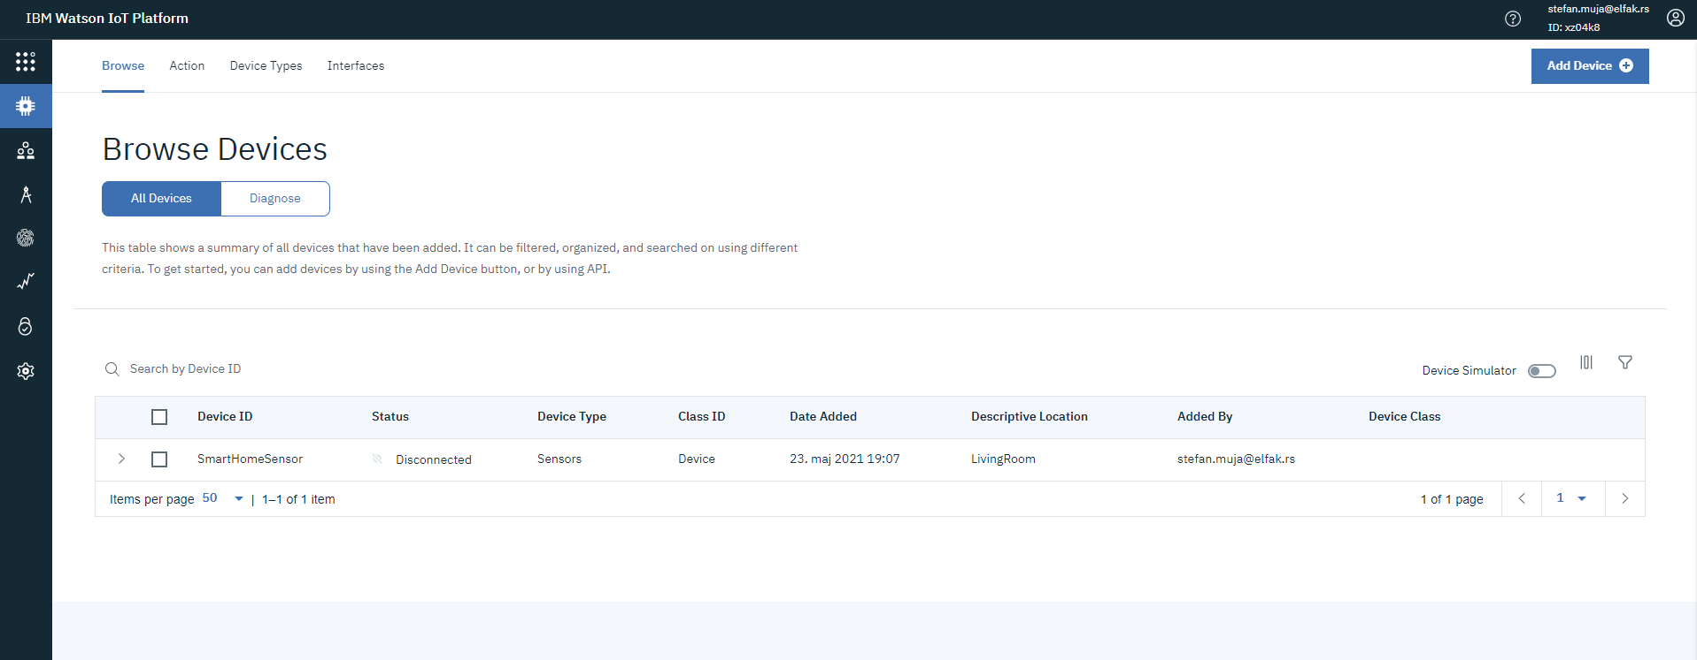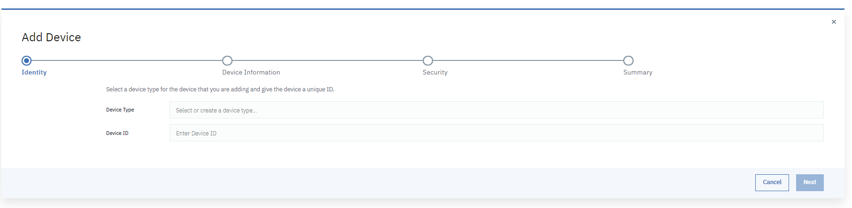

Na ovoj stranici možete dodati uredjaj čije podatke sa senzora će biti prikazane. Za dodavanje uredjaja potrebno je prvo kreirati tip uređaja, ovo je potrebno ukoliko imamo različite tipove uredjaja za koje pratimo podatke, mogli da ih sortiramo u različite tipove (imaju slične karakteristike, isti broj modela, sličnu verziju firmaware-a, istu lokaciju) klikom na dugme „Device Types“ otvara se stranica sa postojećim tipovima uredjaja ukoliko ih ima, za dodavanje novog tipa uredjaja je potrebno kliknuti na dugme „Add Device Type“ a zatim otvara se forma za dodavanje novog tipa uređaja:

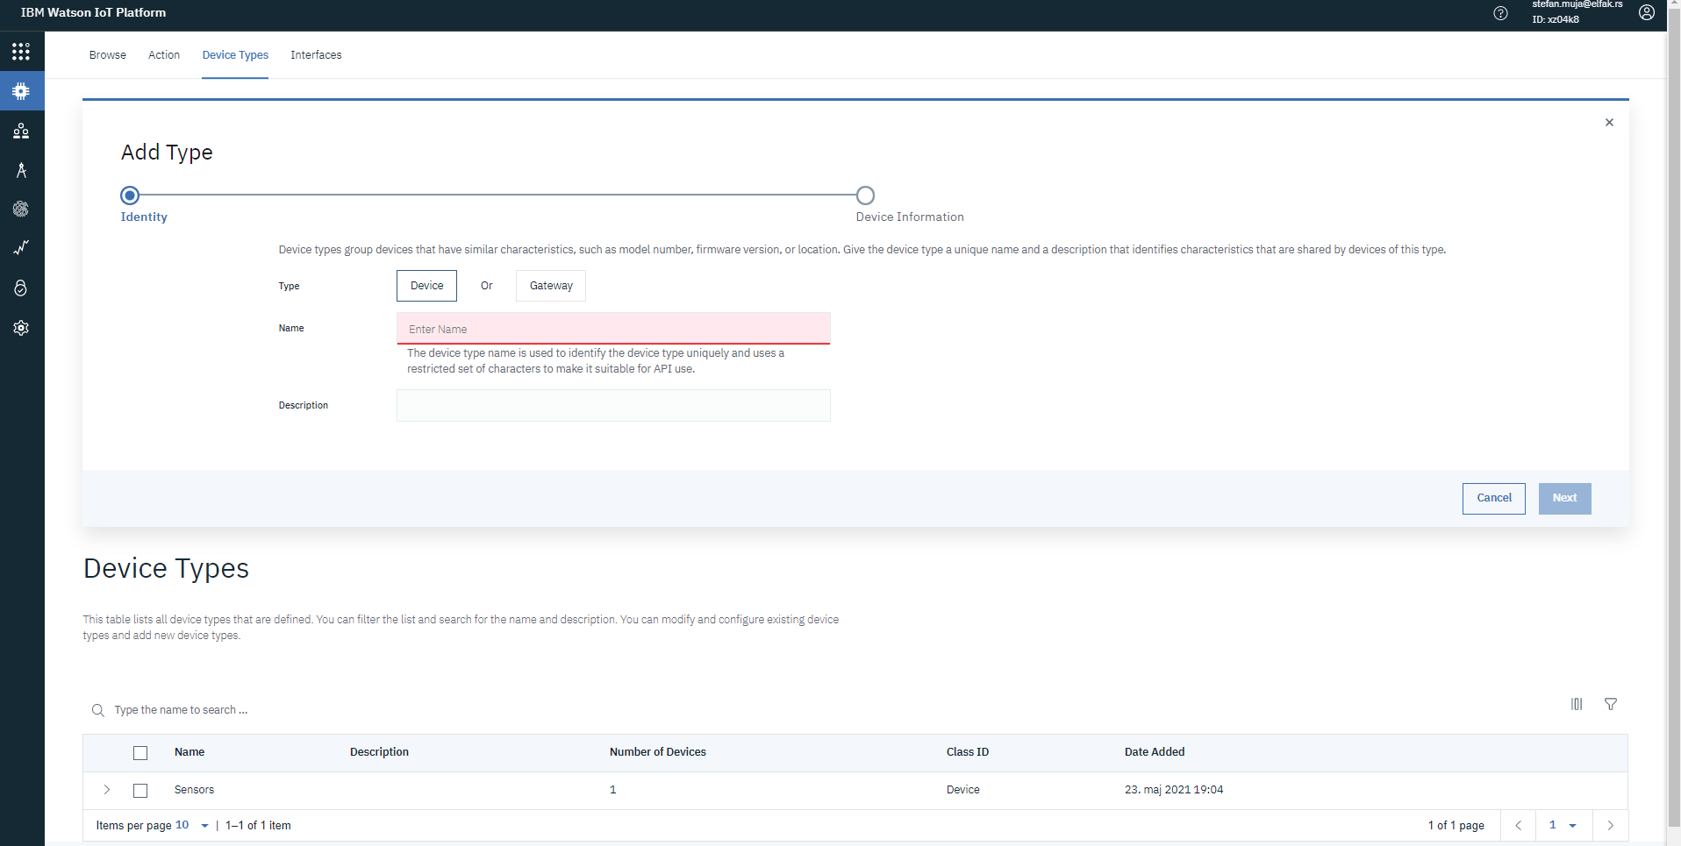

Tip uredjaj može biti obični uredjaji (npr. Rasbery PI) ili „Gateway“ tj. uređaj koji može da komunicira sa više raličitih uređaja, nakon toga otvara se forma za dodavanje nekih metapodata vezanih za sve uređaje koji će biti korišćeni za taj tip, nakon toga smo uspešno kreirali tip. Za potrebe korišćena platforme kreirali smo Tip Uređaja „Senzori“, Sada je potrebno kreite uređaj na koji će „fizički“ uređaj slati podatke. Forma za dodavanje uređaja izgleda ovako:



Potrebno je unesti kom tipu uređaja pripada i ID uredjaja tj samo ime uređaja. Moguće je i ovde uneti neke od metapodataka vezanih za uređaj. Nakon toga smo uspešno dodali naš prvi uređaj. Nakon kreiranja uređaja otvara se nova stranica sa podacima koji su potrebni kako bi naš „fizički“ uređaj povezali sa uređajem na platformi. Te podatke je potrebno zapisati jer kasnije im nije moguće pristupiti.

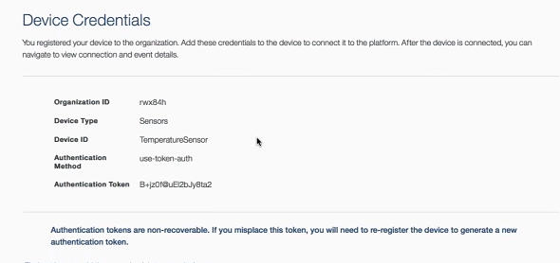

Za potrebe korišćenja platforme smo simulirali „Fizički“ uređaj, kreirali smo .net core web api aplikaciju koja čita unapred pripremljenje podatke i na svakih 2.5s šalje podatke platformi uz pomoć MQTT (Message Queuing Telemetry Transport) protokola. Sam kod se nalazi na Git repozitorijumu. Nakon toga pokrećemo web api aplikaciju i na platformi vidimo sledeće:

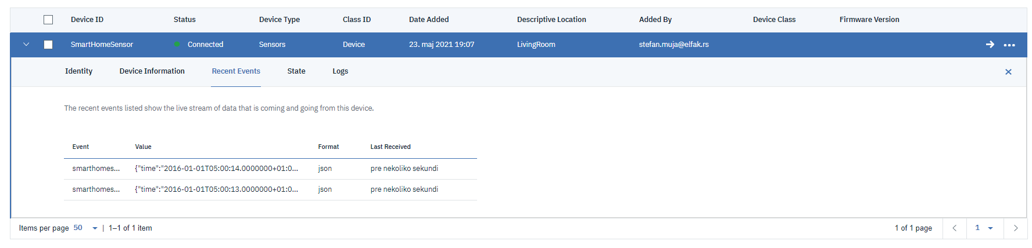

Status Conncected označava da smo se uspešno povezali sa uređajem i da od njega primamo neke podatke. Neke od funkcionalnosti koja nam pruža ova platforma jeste i monitoring podataka:

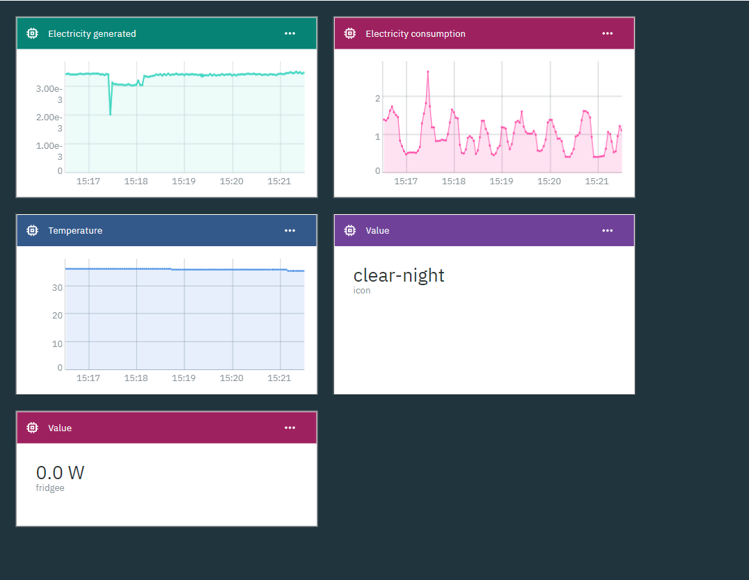

# Zaključak

U današnje vreme gde se sve ubrzano menja i razvoj tehnologije eksponencijalno raste, sve postaje automatizovano i na neki način povezano, došlo je to toga da čak i stvari koje koristimo za svakodnevnu upotrebu odašilju neke podatke i rade neka očitavanja, sa takvim razvojem tehnologije javlja se potreba sa sistemima i platformama koje će da prihvataju, analiziraju i obrađuju takve podatke. Jedno od takvih rešenja ponudio nam je IBM, to je IBM Watson IoT platforma koja na vrlo jednostavan način omogućava da povežemo našu mrežu senzora ili nekih drugih uređaja koji su u mogućnosti da šalju neke podatke i na taj način nadgledamo performanse i izvlačimo zaključke. Korišćenjem ove platforme u eksperimentalne svrhe došli smo do zaključka da ova platforma može biti od koristi, međutim ukoliko se koristi za neke složenije probleme treba uzeti u obzir isplatljivost i da li je bolje korišćenje već razvijenih platformi ili razvoj sopstvenog rešenja.

# Literatura

1. <https://internetofthings.ibmcloud.com/>
2. <https://www.youtube.com/watch?v=MYp_aERiyew>
3. <https://en.wikipedia.org/wiki/MQTT>
4. <https://www.ibm.com/docs/en/watson-iot-platform?topic=product-overview-features>
5. <https://www.ibm.com/blogs/internet-of-things/iot-use-cases/>
6. https://www.ibm.com/docs/en/watson-iot-platform?topic=features-product-architecture